Мастер-класс для родителей по использовании мнемотехники в развитии связной речи детей
Старшая группа
Цель:
- ознакомление родителей с методом мнемотехники как способом развития речи, памяти и мышления дошкольников, обеспечивающего эффективное запоминание, сохранение и воспроизведение информации;
- повышение компетенции родителей в вопросах развитии речи детей дошкольного возраста;
- поиск новых рациональных средств, форм и методов речевого развития дошкольников;
- создание условий для плодотворного общения участников мастер-класса с целью развития творческого мышления, воображения родителей.
Задачи:
- дать понятие мнемотехники, раскрыть актуальность, познакомить с особенностями, принципами технологии, этапами работы;
- дать рекомендации родителям по использованию мнемотаблиц для развития речи будущих первоклассников.
Оборудование:
Листы бумаги, цветные карандаши, мнемотаблица для заучивания стихотворения, мнемотаблица для отгадывания загадки, мнемотаблица для составления описательного рассказа, 6 лепестков-мнемодорожек для отгадывания пословиц.
Практическая значимость:
Данный мастер-класс может быть интересен родителям, которые ожидают хороших результатов в развитии речи своих детей.
Ожидаемые результаты:
- получение родителями представления о мнемотехнике;
- внедрение в образовательный процесс методику работы с мнемотаблицами для развития речи детей-дошкольников.
Форма проведения и участники мастер-класса: Групповая, родители без участия детей.
Ход
Уважаемые родители, современный образовательный процесс требует от педагогов ДОО нового подхода к собственной деятельности, использование новейших форм, методов и технологий воспитания, развития и обучения детей. В центре воспитательного процесса находится ребёнок. Дошкольный возраст самый благоприятный для закладывания основ грамотной, чёткой, красивой речи, что является важным условием развития ребёнка. Чтобы помочь детям в овладении грамотной речью и облегчить этот процесс, я в своей работе часто использую приём мнемотехники.
У дошкольников память носит непроизвольный характер, т.е. лучше запоминаются предметы, события, явления. Этому-то и способствует мнемотехника. Как любая работа, мнемотехника строится от простого к сложному. Работу необходимо начинать с простейших мнемоквадратов, последовательно переходить к мнемодорожкам и мнемотаблицам.
Суть мнемотехники заключается в следующем: на каждое слово или словосочетание придумывается картинка, таким образом, весь текст зарисовывается схематично. Глядя на эти схемы-рисунки ребёнок легко воспроизводит текстовую информацию. Схемы служат своеобразным зрительным планом для создания монологов, помогают детям выстраивать свою речь, в которой они используют связность, последовательность, лексико-грамматическую наполняемость рассказа.
Работа по мнемотаблице состоит из следующих этапов:
1. Рассматривание таблицы и разбор того, что на ней изображено.
2. Преобразование из абстрактных символов в образы.
3. Пересказ с опорой на символы (образы).
Мнемотаблицы-это дидактический материал. Их можно использовать для:
- обогащения словарного запаса;
- обучения составлению рассказов;
- пересказов художественной литературы;
- отгадывания и загадывания загадок;
- заучивания стихотворений.
Практическая часть
1. А сейчас вашему вниманию я представлю мнемотаблицу для заучивания стихотворения. На каждую строчку стихотворения создан свой мнемоквадрат и дети, имея перед глазами такую карточку-символ, быстро запоминают стихотворения и любые тексты. (Родители читают стихотворение по мнемотаблице) (приложение 1).
2. Давайте попробуйте сами составить мнемотаблицу для разучивания стихотворения «У лисы в лесу глухом».
У лисы
В лесу глухом
Есть нора - надежный дом.
Под кустами
Еж колючий
Нагребает
Листьев кучу.
Спит
В берлоге косолапый,
До весны сосет там лапу.
Есть у каждого свой дом.
Всем тепло, уютно в нем.
Перед вами листы бумаги и карандаши. Рисуем схематично. Одна клеточка это один рисунок, который у вас будет ассоциироваться с одной строчкой данного стихотворения. Наше стихотворение «нарисовано», мнемотаблица готова. А теперь гляля на свои мнемотаблицы, прочтите стихотворение без опоры на текст.
Так можно нарисовать любое стихотворение от простого до сложного. Уверена, что вы согласитесь со мной, если скажу, что нарисованное запечатляется в памяти лучше, потому что закрепляется не только слово, но и образ.
3. Ещё мнемотаблицы можно использовать при составлении описательных рассказов. Глядя на схему, можно описать всё что угодно. На примере этой схемы я предлагаю вам поиграть. Вы загадываете любой овощ или фрукт и опираясь на схему нам про него рассказываете. А мы попробуем его отгадать (родители по мнемотаблице описывают и отгадывают фрукты и овощи) (приложение 2).
4. Также эффективно можно использовать мнемотаблицы при составлении и отгадывании загадок. Мнемозагадки-это загадки не простые. При отгадывании этих загадок дети учатся по признакам, описанных при помощи знаков, определять объект. Вашему вниманию представлена мнемотаблица загадки (приложение 3).
Отгадали? А теперь попробуйте самостоятельно составить мнемотаблицу загадки:
- Красная девица - Сидит в темнице, - А коса на улице. (Морковь).
5. А сейчас я предлагаю поиграть в игру «Волшебный лепесток». На лепестках цветка зашифрованы пословицы. Их необходимо расшифровать: (приложение 4)
«Не рой другому яму, сам упадешь»
«Семь раз отмерь, один раз отрежь»
«Не имей сто рублей, а имей – сто друзей»
«Любишь кататься, люби и саночки возить»
«Делу – время, а потехе – час»
«Семеро одного не ждут».
А теперь наоборот, попробуйте зашифровать пословицу «При солнышке тепло, при матушке добро».
Рефлексия
Итак, мнемотехника:
- сокращает время запоминания;
- развивает основные психические процессы;
- развивает умение перекодировать информацию;
- устанавливает причинно-следственные связи;
- помогает делать выводы и схематизировать материал.
В заключение мастер-класса я предлагаю вам продолжить фразы:
- Сегодня я узнала...
- Было интересно...
- Я поняла, что...
- Теперь я могу...
- Я научилась...
- У меня получилось...
- Я смогла...
- Меня удивило...
Желаю вам успехов и творчества в работе с детьми!
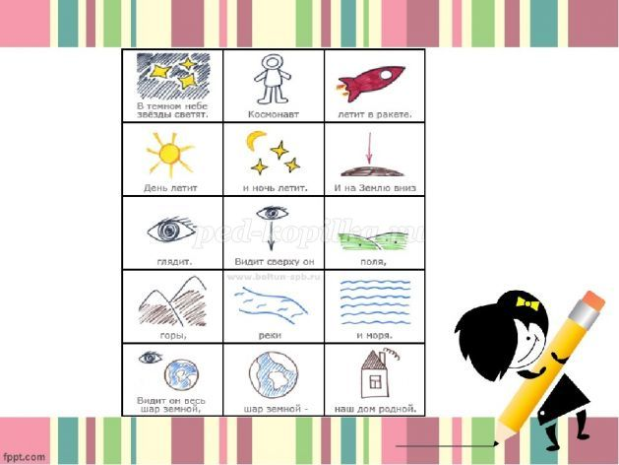

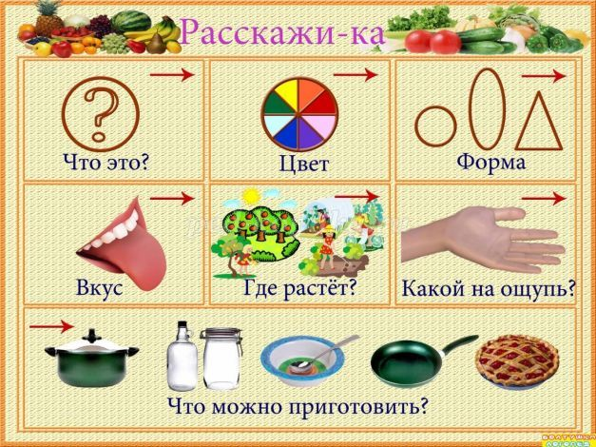

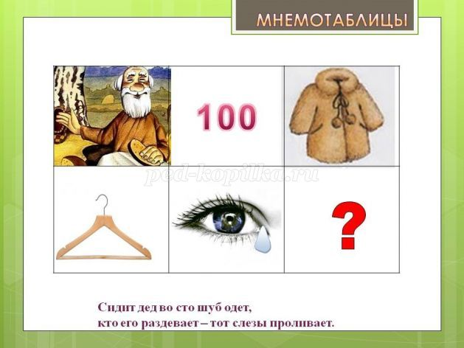
Приложения
Приложение 1
(прочтение стихотворения по мнемотаблице)
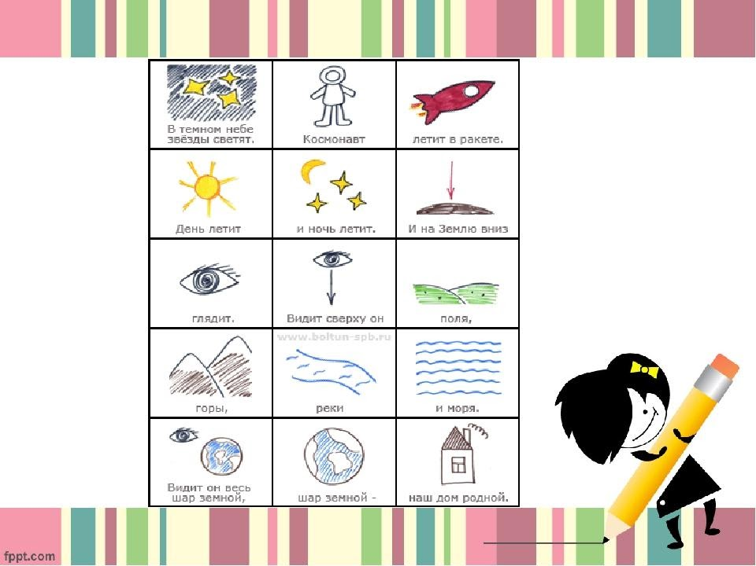
Приложение 2
(составление описательного рассказа по мнемотаблице)
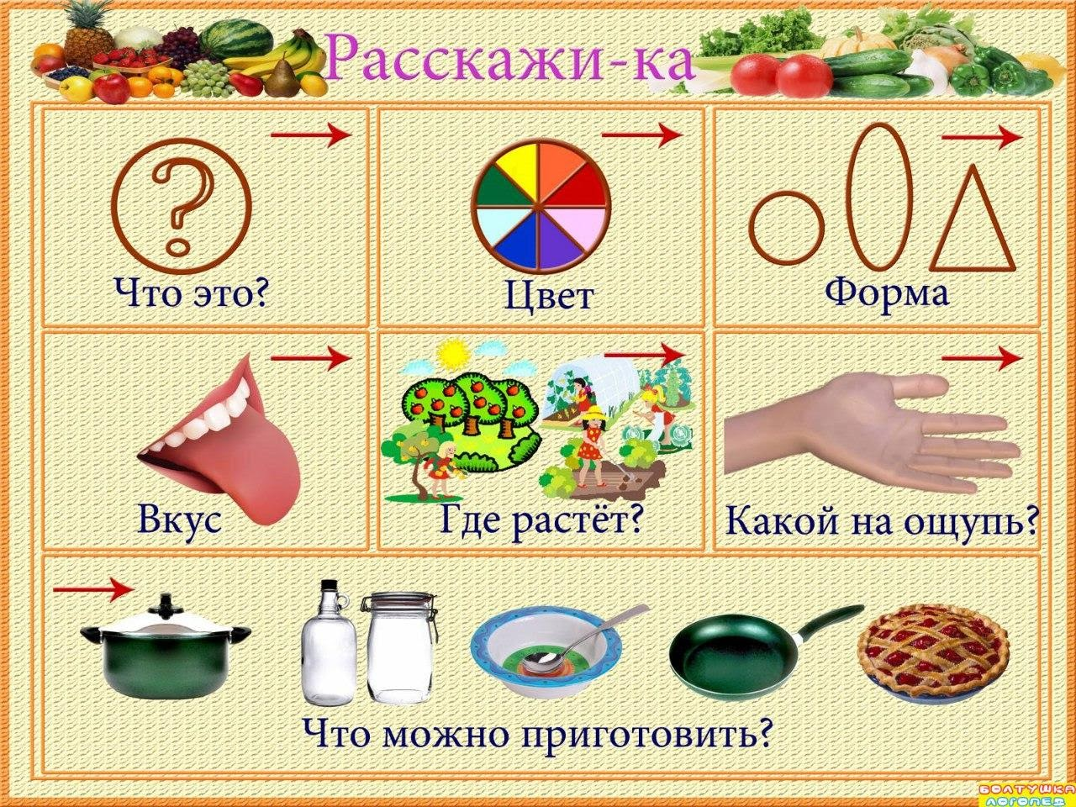
Приложение 3
(отгадывание загадок по мнемотаблице)
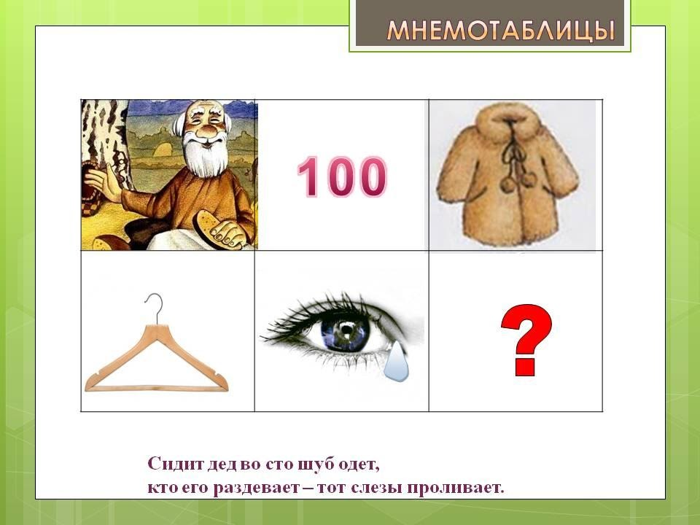

Приложение 4
(мнемодорожки к игре «Волшебный лепесток»)
